Московский авиационный институт
(Национальный исследовательский университет)
Факультет прикладной математики и физики
Кафедра вычислительной математики и программирования
Лабораторная работа №6
«ЧИСЛЕННЫЕ МЕТОДЫ РЕШЕНИЯ ОБЫКНОВЕННЫХ ДИФФЕРЕНЦИАЛЬНЫХ УРАВНЕНИЙ»
Вариант 1
Выполнил: Алымов М.А.
Группа: М8О-409Б-20
Проверил:
Дата:
Оценка:

Задание: Используя явную схему крест и неявную схему, решить начально-краевую задачу для дифференциального уравнения гиперболического типа. Аппроксимацию второго начального условия произвести с первым и со вторым порядком. Осуществить реализацию трех вариантов аппроксимации граничных условий, содержащих производные: двухточечная аппроксимация с первым порядком, трехточечная аппроксимация со вторым порядком, двухточечная аппроксимация со вторым порядком. В различные моменты времени вычислить погрешность численного решения путем сравнения результатов с приведенным в задании аналитическим решением u (x, t). Исследовать зависимость погрешности от сеточных параметров τ и h.
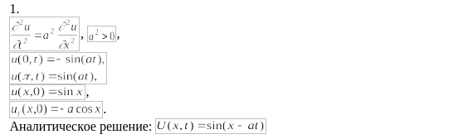
Теоретическая часть:
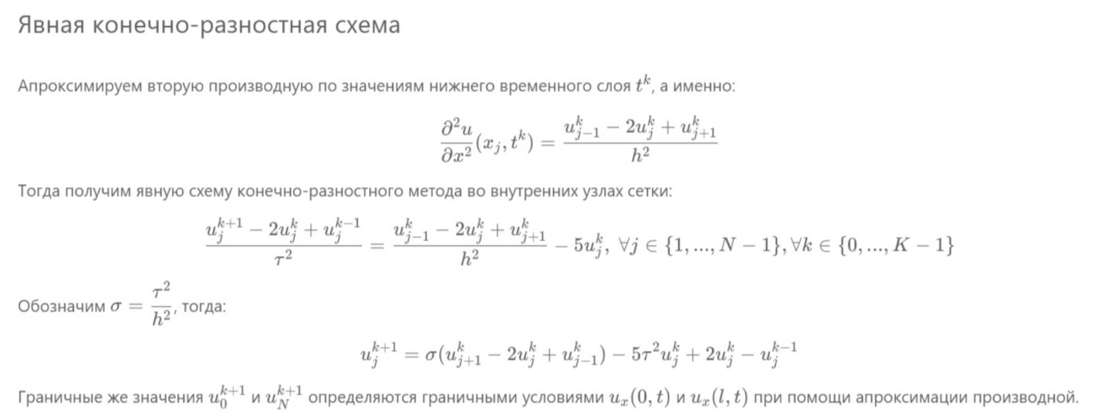
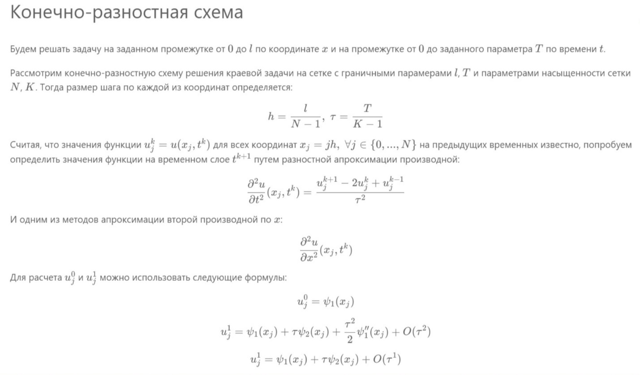
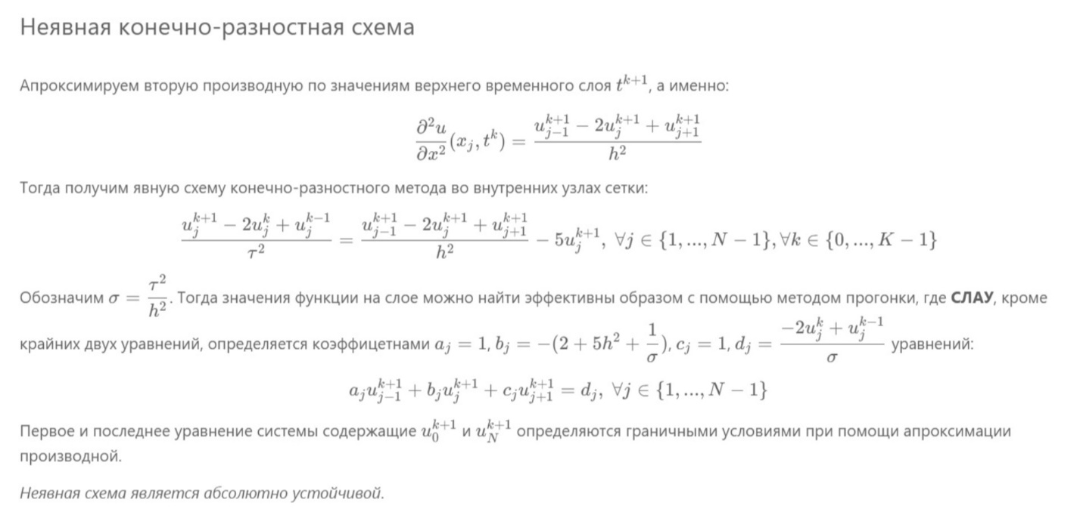

Результат:

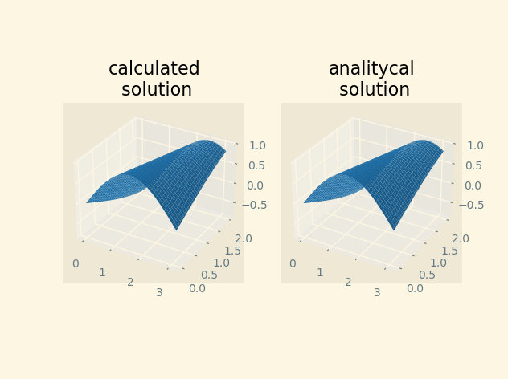
явная схема

неявная схема
Вывод:
В ходе лабораторной работы были изучены явная схема крест и неявная схема; в ходе рализации алгоритма решения были использованы две схемы апроксимации начальных условий — первого и второго порядка точности.

